5.B/C (hudební) – práce na úterý 17.3.2020

- Poslech
- B. Smetana: Prodaná nevěsta – Pochod komediantů
- dostupné ZDE: https://www.youtube.com/watch?v=67zHf8C1ZYE

ÚKOLY:
- Pojmenuj hudební nástroje na obrázcích
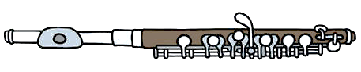
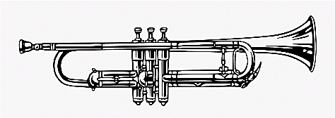
____
____

- Napiš, který nástroj má v dané ukázce hlavní úlohu – ____
- Vysvětli, co je to opera – ____ ____
- Napiš název jiné opery od Bedřicha Smetany – ____

- Napiš stupnici D-dur (nezapomeň na houslový klíč a předznamenání), akord ke stupnici + jeho 2 obraty

